ITALIA PARA TODOS

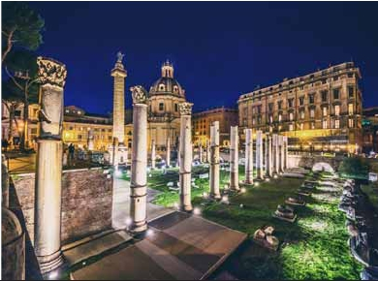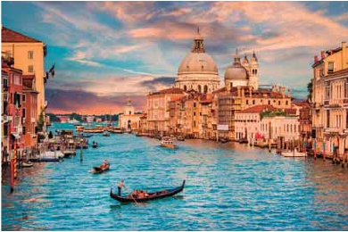

**3** noches en Roma,**2** en Florencia y**2** en Venecia

DOS OPCIONES

1. Media pensión, más:

• Visitas panorámicas de Roma, Florencia y Venecia.

• Roma Barroca.

• Visitas a Asis, Siena, Pisa y Padua.

• Visita a los Musos Vaticanos y Capilla Sixtina.

• Visita de la Basílica de San Francisco de Asís y San Antonio de Padua.

2. Pensión completa, más:

• Todas las visitas incluidas en la opción 1.

9

días ...  desde

1.120 $ USA

Servicios incluidos en cada opción

Día Opc. 2: Pensión C. Opc. 1: M. Pensión

1 Vuelo no incluido Vuelo no incluido

Noche a bordo

2 Visita a Roma Barroca Visita a Roma Barroca

Roma Cena Cena

3 Desayuno buffet Desayuno buffet

Roma Visita de Roma Visita de Roma

Almuerzo –

Cena Cena

4 Desayuno buffet Desayuno buffet

Roma Museos Vaticanos Museos Vaticanos

Almuerzo –

Tarde libre Tarde libre

Cena Cena

5 Desayuno buffet Desayuno buffet

Roma Visita a Asis Visita a Asis

Asis Almuerzo –

Siena Visita a Siena Visita a Siena

Florencia Cena Cena

6 Desayuno buffet Desayuno buffet

Florencia Visita a Florencia Visita a Florencia

Almuerzo –

Cena Cena

7 Desayuno buffet Desayuno buffet

Florencia Visita a Pisa Visita a Pisa

Pisa Almuerzo –

Padua Visita a Padua Visita a Padua

Venecia Cena Cena

8 Desayuno buffet Desayuno buffet

Venecia Visita a Venecia Visita a Venecia

Almuerzo –

Cena Cena

9 Desayuno buffet Desayuno buffet

Venecia

Milán

DÍA 4. (Miércoles) ROMA

Desayuno buﬀet. Asistencia a la Audiencia

Papal (Siempre que sea posible y el Papa

se encuentre en Roma).A continuación

realizaremos una interesantísima excur-

sión a los Museos Vaticanos, Capilla Sixtina

y el interior de la basílica de San Pedro (1 y

2) comenzaremos la visita de los Museos

Vaticanos (antiguos palacios papales), el

gran patio de la Piña, la sala de la Cruz, la

Galería de los Candelabros, la de los tapices,

la de los mapas, la sala Sobiesky y de la In-

maculada y al ﬁnal entraremos en la Capilla

Sixtina, con todos sus frescos restaurados.

A continuación pasaremos a la Basílica de

San Pedro, construida en el lugar del Marti-

rio del Santo y reconstruida después; de ella

destaca imponente su cúpula, obra maestra

de Miguel Ángel. En su interior se conservan

“La Piedad” de Miguel Ángel, el “Baldaqui-

no” de Bernini, situado encima de la tumba

ñana saldremos hacia Asís, cuidad medieval

el lugar de nacimiento de San Francisco,uno

de los patrones de Italia.Visitaremos la Basí-

lica de San Francisco, ubicada en una colina,

que alberga los frescos de siglo XIII que re-

presentan la vida del santo y se atribullen a

Cimabue y Giotto. Almuerzo (2). Salida ha-

cia Siena hermosa región de la Toscana, una

de las ciudades más bellas, de Italia gracia a

la combinación entr arte, historia y paisaje

natural. Nos perderemos por sus callejuelas

y nos deleitaremos admirando su impresio-

nante catedral y la Plaza del Campo, con

forma de concha. Continuación hasta Flo-

rencia. Cena (1 y 2) y alojamiento.

DÍA 6. (Viernes) FLORENCIA

Desayuno buﬀet. A continuación realiza-

remos una visita panorámica de la ciudad;

tras los pasos le Leonardo y Miguel Ángel,

nos acercaremos a conocer las claves del

DÍA 1 (Domingo) AMÉRICA - ROMA

Presentación en el aeropuerto a la hora in-

dicada para embarcar en avión con destino

Roma. Noche a bordo.

DÍA 2. (Lunes) CIUDAD ORIGEN-ROMA

Llegada y traslado al hotel. Por la tar-

de tenemos incluida una visita a Roma

Barroca: Plaza de España,Fontana de

Trevi,Panteón,Piazza Colonna,Plaza Navo-

na, etc… Cena (opc. 1 y 2) y alojamiento.

DÍA 3. (Martes) ROMA

Desayuno buﬀet. Presentamos la capital

del Tiber con una visita panorámica en

autobús al corazón de la Roma antigua,

conociendo la Isla Tiberina y el Trastevere,

las colinas del Aventino y del Palatino, el

Coliseo, el Circo Máximo, o el Arco de Triun-

fo de Constantino y la Plaza de Venecia.

Almuerzo (2). Por la tarde, le ofrecemos la

posibilidad de participar en una interesantí-

sima excursión opcional para visitar las tres

Basílicas Mayores de Roma, Santa María la

Mayor (Iglesia Española), San Juan de Le-

trán y San Pablo Extramuros, más una de

las Catacumbas más importantes. Cena (1

y 2)y alojamiento.

de San Pedro, en bronce dorado, y los mo-

numentos fúnebres de los papas, realizados

a lo largo de los siglos por los artistas más

ilustres. Terminaremos en la magníﬁca Pla-

za de San Pedro, la Columnata de la misma,

una de las más grandes del mundo, es de

Bernini. Almuerzo (2). Por la tarde tiempo

libre para pasear por la ciudad eterna o efec-

tuar compras en la famosa Via del Corso,Via

Condotti, etc. Cena (1 y 2) y alojamiento.

DÍA 5. (Jueves) ROMA-ASÍS-SIENA-

FLORENCIA

Desayuno buﬀet. A primera hora de la ma-

Renacimiento. En la Catedral de Santa Mª

de las Flores, contemplaremos su magní-

ﬁca cúpula del arquitecto Brunelleschi. Vi-

sitaremos también la Plaza de la Signoria,

el Palacio de Gobierno de los Medici y el

Campanille de Giotto. el Baptisterio y sus

famosas puertas de bronce, tan magníﬁcas

que Miguel Ángel no dudó en caliﬁcarlas de

“Puertas del Paraiso”. Sobre el Arno está el

famoso puente Vecchio, lleno de joyerías,

tiendas de arte y recuerdos, etc. Almuerzo

(2).Tarde libre con la posibilidad de realizar

una visita opcional de los Museos Floren-

tinos donde podrán contemplar el famoso

42 PANAVISIÓN

David de Miguel Ángel y otras obras maes-

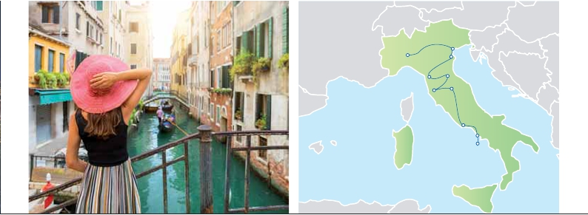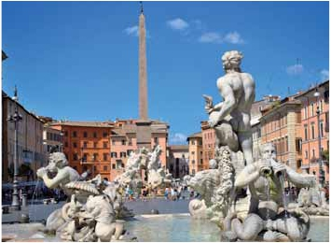

tras. Cena (1 y 2) y alojamiento.

DÍA 7. (Sábado) FLORENCIA-PISA-

PADUA-VENECIA

Desayuno buﬀet y salida hacia Pisa, llegada

y visita panorámica de esta ciudad toscana

que tiene un conjunto de belleza singular

en la Plaza de los Milagros: la Catedral, el

Baptisterio y la inigualable Torre inclina-

da del siglo XII , con una altura de 58,36

m, que sufrió su característica inclinación

inmediatamente después de inciarse su

construcción debido a la naturaleza panta-

nosa del terreno sobre el que está situada la

ciudad. Almuerzo (2). Seguiremos destino

a Padua, ciudad universitaria, donde des-

taca su magníﬁca Plaza Prato della Valle;

en su centro hay un pequeño jardín al cual

se llega cruzando uno de los cuatro puen-

tes de piedra que salvan un foso circular,

en el propio jardín hay un cúmulo de esta-

tuas que representan a los paduanos más

importantes del pasado; la Basílica de San

pano triangular con un rosetón. Su interior

es de tres naves con galerías superiores y

cúpulas hemiesféricas. Continuación hacia

Venecia. Cena (1 y 2) y alojamiento.

DÍA 8. (Domingo) VENECIA

Desayuno Buﬀet. Por la mañana, traslado

hacia la Plaza de San Marcos. Efectuare-

mos un recorrido en barco por la laguna y

las bellas islas venecianas disfrutando de

bellísimas vistas de Venecia ciudad única

en el mundo. Empezaremos nuestra visita

panorámica por la impresionante Plaza de

San Marcos, que reúne arte griego, medie-

val, bizantino y veneciano, formando un

maravilloso conjunto arquitectónico con la

Basílica de San Marcos, la Torre del Reloj, el

puente de los Suspiros, Campanille y Pala-

cio Ducal. Visita a una fábrica de cristal de

Murano. Almuerzo (2). Tiempo libre. Posi-

bilidad de realizar un paseo en góndola por

los típicos canales venecianos. Regreso en

barco privado y bus al hotel. Cena (1 y 2) y

alojamiento.

SUIZA

FRANCIA

Milán

Pisa

Siena

Cerdeña

FECHAS DE SALIDA

• 2020

Mayo         3  10  17  24   31

Junio        21  28

Julio          5  12  19  26

Agosto        2   9  16  23  30

Septiembre   6  13  20  27

Octubre       4   11  18  25

T. Baja   T. Media   T. Alta

PRECIOS POR PERSONA $ USA

En habitación doble

Opción 1 . . . . . . . . . . . . . . . . . . . . . .      1.120

Opción 2. . . . . . . . . . . . . . . . . . . . . .     1.235

Spto. habitación individual . . . . . .       385

Temporada Media . . . . . . . . . . . . .       40

Temporada Alta.. . . . . . . . . . . . . . .       60

NOTAS DE INTERÉS

(1) El vuelo de salida de Milán a partir de las 16.00 h.

• La salida del 30 de Agosto y 6 de Septiembre

coincide con el Gran premio de Monza, por lo

tanto puede verse alterado el alojamiento en

Milán.

• El orden de las visitas podrá ser modiﬁcado

respetando el contenido de las mismas.

• Ver fechas de Ferias y congresoas en pág. 144.

AUSTRIA

ESLOVENIA

Venecia

Padua

Florencia

Asís

Roma

Nápoles

Capri

Sicilia

INCLUIDO EN EL TOUR

Traslados: aeropuerto-hotel-aeropuerto.

Comidas y vistas incluidas: Ver en el

cuadro de la pág. anterior los almuerzos,

cenas y visitas incluidos en cada opción.

Guía correo y asistencia desde el

primer momento de llegada a Italia

hasta el ﬁnal.

Autopullman para todo el recorrido.

Estancia en hoteles indicados o

similares.

Tasas municipales de “soggiorno”.

Seguro de viaje.

Auriculares incluidos del 2º al 8º día.

HOTELES PREVISTOS

Venecia Villa Fiorita****       Monastier

www.parkhotelvillaﬁorita.it

Base Hotel****        Noventa

www.basehotel.it

Le Terrazze****        Villorba

www.leterrazzehr.it

Hotel Europa ****      L. Jesolo

www.hoteleuropajesolo.it

Florencia The Gate****         Sesto F.

www.thegatehotel.it

Delta Florence****    Calenzano

www.deltaﬂorence.it

West Florence****       Campi

www.westﬂorencehotel.it

Roma  Regent****           Ciudad

www.hotelregentroma.net

Fleming / Colombo****    Ciudad

www.gruppoloan.it

Vintage****           Ciudad

www.vintagehotelrome.it

Warmt****           Ciudad

www.warmthotel.it

Marco Aurelio****      Ciudad

www.hotelmarcoaurelio.com

Antonio, construida para albergar el sepul-

cro del Santo, fue comenzada en 1232 y ter-

minada en el siglo siguiente. Custodia los

restos del veneradísimo San Antonio de Pa-

dua. La iglesia es un compendio de estilos:

románico-gótico en la fachada y el ábside

y oriental-islámico en las grandes cúpulas.

Su fachada posee cuatro arcadas en la par-

te inferior con un portal central que en otros

tiempos estuvo adornado con un fresco de

Mantegna; encima hay una galería y un tím-

DÍA 9. (Lunes) VENECIA-MILÁN-

AMÉRICA(1)

Desayuno Buﬀet. A la hora que se indique

se efectuará el traslado al aeropuerto de

Milán. El vuelo de salida de Milán debe ser a

partir de las 16.00 h. Fin del viaje y de nues-

tros servicios.

**PRE O POST VIAJE**

• Si lo desea, añada 3 días extras en Madrid o Lisboa, con traslados incluidos y visita panorámica.

Madrid........................................   3 días / 2 noches   desde 360 $

Lisboa ........................................   3 días / 2 noches   desde 440 $

43 PANAVISIÓN